Prénom : _________________
MATHEMATIQUES
Bilan N°3

Consigne  1 | Compétence du socle commun
Je lis les nombres. | Lire les nombres entiers
12 – 61 – 47 – 32 – 14 – 90 – 40 – 58 – 76 – 88
2
Consigne | Compétence du socle commun
J’écris les nombres dictés. | Écrire les nombres en chiffres
_______ _______ _______ _______ _______

_______ _______ _______ _______ _______

J’écris les nombres en chiffres. | Écrire les nombres en chiffres
quatre-vingts :…………… soixante-douze : …………… soixante et un : ……………

dix-sept : …………… quatorze : …………… quatre-vingt-dix-neuf : ……………

3
Consigne | Compétence du socle commun
J’écris les nombres en lettres. | Écrire les nombres en lettres
55 : _________________________________________ 82 : _________________________________________
48 : _________________________________________ 77 : _________________________________________

Consigne  4 |  | Compétence du socle commun
Je complète. |  | Associer un nombre à une collection
Il y a ………….groupes de 10  et …………….points isolés.  En tout, il y a …………points. |  | 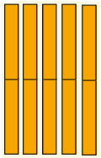  Il y a ………….groupes de 10  et …………….points isolés.  En tout, il y a …………points.
Il y a ………….groupes de 10  et …………….points isolés.  En tout, il y a …………points.  5 |  | Il y a ………….groupes de 10  et …………….points isolés.  En tout, il y a …………points.
Consigne |  | Compétence du socle commun
Je calcule en imaginant les nombres comme Picbille. |  | Utiliser les groupements (dizaine et unité)
35 + 34 = ……....
Vérifie en dessinant :

27 + 55 = ……....
Vérifie en dessinant :

Consigne  4 | Compétence du socle commun
Je calcule mentalement des additions.  6 | Calculer mentalement des sommes,  des différences
_______ / _______ / _______ / _______ / _______ / _______

Je calcule mentalement des soustractions. | Calculer mentalement des sommes,  des différences
_______ / _______ / _______ / _______ / _______ / _______

Consigne | Compétence du socle commun
Je calcule et j’écris le résultat.  7 | Calculer des additions
20 + 30 = ……..…….. 40 + 10 = ……..……..
30 + 10 = ……..…….. 30 + 40 = ……..……..

Consigne | Compétence du socle commun
Je calcule en décomposant. | Calculer des additions
36 + 12 = ……..……..……..……..……..……..……..……..
36 + 12 = ……..…

27 + 25 = ……..……..……..……..……..……..……..……..
27 + 25 = ……..…

Consigne | Compétence du socle commun
Je calcule et j’écris le résultat.  8 | Calculer des soustractions
12 - 4= ……..…….. / 16 - 10 = ……..…….. / 11 - 7 = ……..…….. 13 - 9 = ……..…….. / 11 – 2 = ……..…….. / 12 - 8 = ……..……..

Consigne | Compétence du socle commun
J’écris la table des doubles jusqu’à 10 + 10. | Connaitre les doubles
1 + 1 = 2  9 | _______________ | _______________ | _______________
 | _______________ | _______________ | _______________
 | _______________ | _______________ | _______________

Consigne  10 | Compétence du socle commun
Je range les nombres dans l’ordre croissant. | Comparer, ranger et encadrer des nombres
70 – 36 – 12 – 56 – 62 – 21 – 84 – 53
…………………………………………………………………………
Consigne | Compétence du socle commun
Je compare les nombres en mettant  le signe < ou > ou = | Comparer, ranger et encadrer des nombres
7____9 | 89 _____ 99 | 78 _____ 87 | 91_____ 59
24_____48 | 40 + 1____40 + 2 | 60____30 + 30 | 35____53
 | 5 + 5 + 10 ____ 20 | 55 ____ 50 + 3

11
Consigne |  | Compétence du socle commun
J’utilise le « formographe » pour réaliser un carré, un triangle et un cercle. |  | Reconnaître, décrire et nommer les figures planes et les solides
un carré | un triangle |  | un cercle
12
Consigne | Compétence du socle commun
Je reproduis le dessin sur le quadrillage. (commence à tracer à partir du point). | Utiliser la règle pour tracer  Etre précis dans les tracés
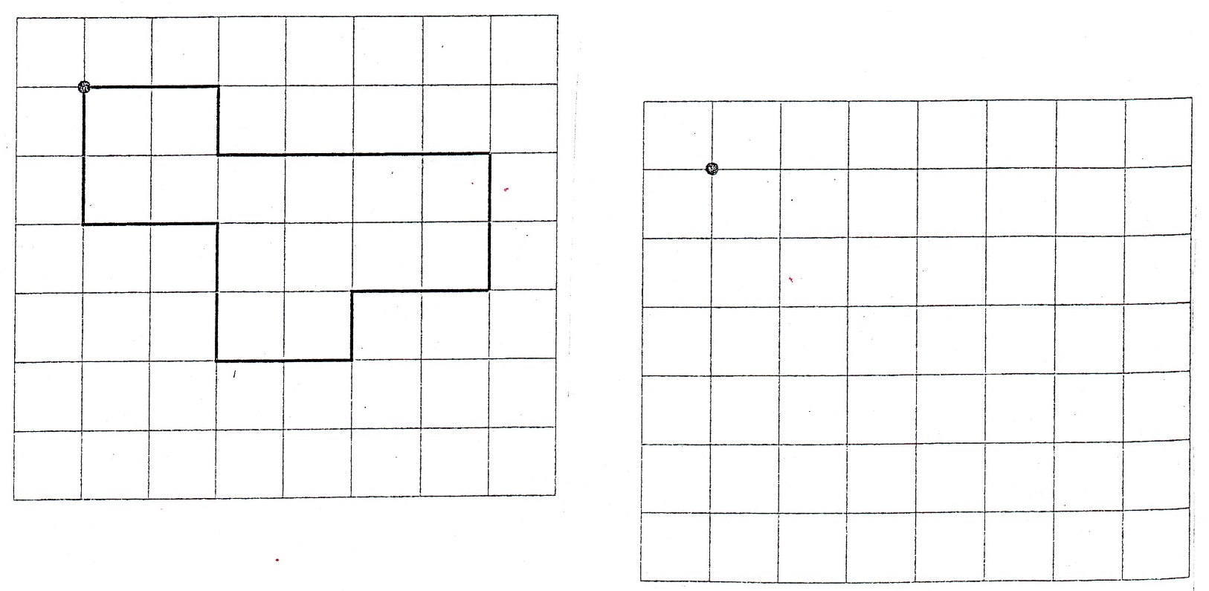

Consigne  13 | Compétence du socle commun
Je repasse sur les traits avec ma règle et mon crayon. | Utiliser la règle pour tracer  Etre précis dans les tracés
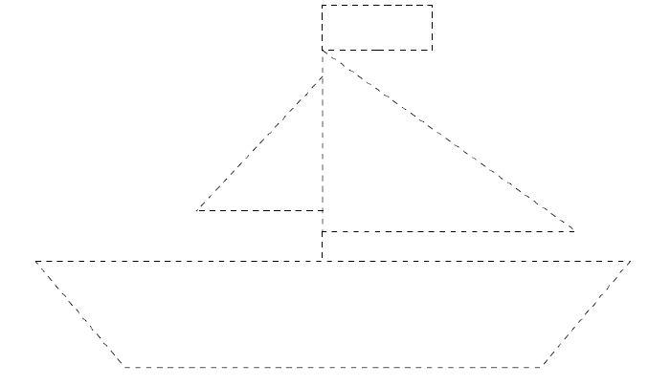

Consigne | Compétence du socle commun
Je mesure la longueur de chaque trait.  14 | Utiliser les unités usuelles de mesure
Ce trait mesure …………… cm. | Ce trait mesure …………… cm.
Ce trait mesure …………… cm. | Ce trait mesure …………… cm.
Le trait le plus long est le ……………..

Consigne | Compétence du socle commun
Combien y a-t ’il d’argent ? | Connaître et utiliser l’euro
Il y a €.

15a

Consigne  15b | Compétence du socle commun
Dessine avec le moins de billets et de pièces possibles en t’aidant de ton matériel. | Connaître et utiliser l’euro
28 € | 83 €

Consigne  18 | Compétence du socle commun
Je résous le problème | Résoudre des problèmes simples

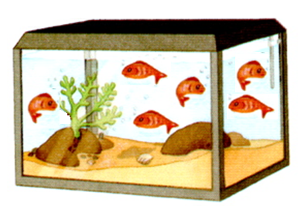

Dans son aquarium, Bruno a 9 poissons.
- Combien y-a-t ’il de poissons derrière le rocher ?
Il y a __________ derrière le rocher.
- Ecris une égalité qui correspond à ce problème ?
__________________________________________________________________

Consigne | Compétence du socle commun
Je résous le problème | Résoudre des problèmes simples  Rédiger une phrase réponse
La maîtresse veut acheter un livre pour la classe qui coûte 16 € et un jeu de lecture qui coûte 35 €
Combien va-t-elle dépenser ?

Ecris l’opération :

Ecris une phrase réponse :
18 et 19

